中澳合作办学项目国际金融专业
2014年暑期赴澳大利亚阳光海岸大学学习交流项目介绍
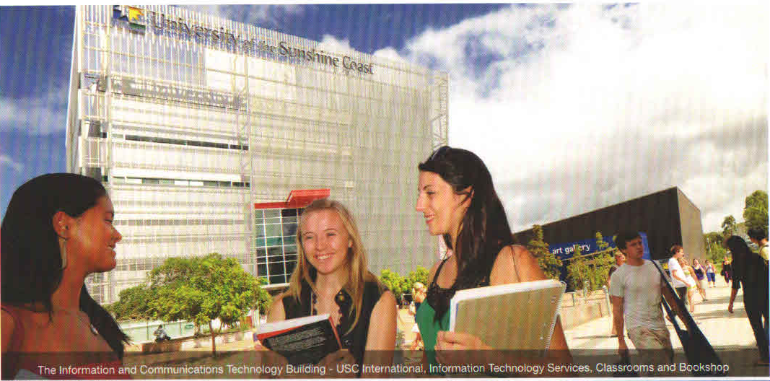
阳光海岸大学（University of the Sunshine Coast）是澳大利亚的一所公立大学，位于昆士兰州首府布里斯班以北的阳光海岸地区，离布里斯班约一小时车程。该大学建于一九九八年，是一所现代化的大学，成立至今发展迅速，建有艺术和社会学院、商学院和自然科学院、健康和教育学院，提供100多个从副学士到学士、硕士到博士的课程，同时学校所在的阳光海岸地区具有其与众不同的特点，它兼备海岸与山峦的秀色、干净的沙滩、温和的气候、友善的人们，以及祥和的环境。坐落于Mooloolah河国家公园旁的校区是自然环境的圣殿，也是澳洲各种珍奇动植物特别是野生袋鼠的家园。阳光海岸大学坐落于这片美丽的风景度假区的中心，在校园中经常可以看到野生的袋鼠家庭在吃草。这里是那些既希望在一个安全、美丽的地区学习，又可以方便到达主要城市和国际机场的学生的最佳选择。
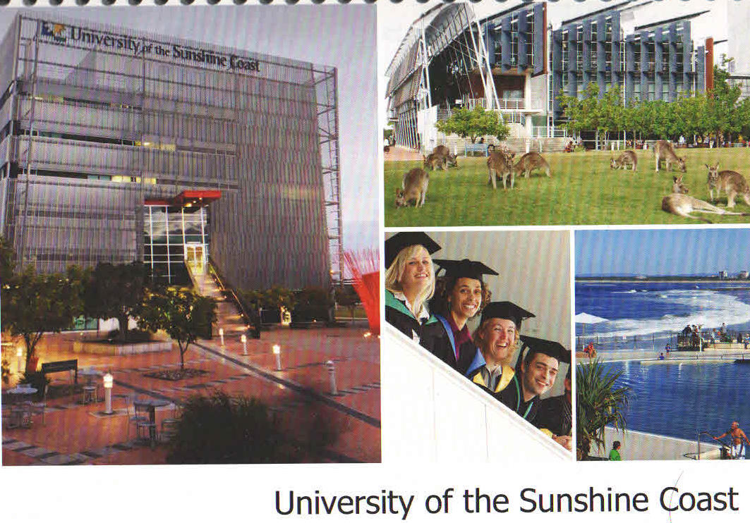
◆实际应用学到的语言------海外夏令营让学生有机会将学过的英语知识得到实际的应用，与国外师生和当地居民直接沟通；

◆学习、改进并发展英语能力------让学生有机会置身于真实的日常用语环境，并从中学习，通过与当地环境的接触，相信学生的口语及听力能力会有大幅的改进，从而使学生对英语的使用更有信心，也更愿意回国后用英语交谈。

◆异国风情和文化的了解------动态与社交活动及郊游能让学生真实地了解异国的历史和文化，欣赏到优美风光的同时，进而将这个体验与国内的生活差异做比较，有助于尊重了解不同文化和古老的历史，也能增加自己独立的生活经验。

◆为出国留学作准备------知识无国界，出国留学现在在中国已经被人们所接受，参加海外夏令营就是提前尝试出国留学可能会遇到的事物，熟悉环境，掌握了外国人的生活习惯，对于学生将来选择自己的求学道路有很大的好处。

日程安排
（14天，20人成团）
Day 1 ：机场集合乘飞机前往布里斯班，开启澳洲梦想之旅。
Day 2： 到达澳洲第三大首府布里斯班，机场接机。参观库塔莎山公园，全市尽揽眼前，美不胜收，并前往布里斯班市政大楼的所在地-- 乔治广场，尔后前往南岸公园，此地曾是1988年博览会的举办场地。晚上到达阳光海岸，熟悉Homestay家庭以及阳光海岸大学，开始神秘的澳洲梦幻之旅。
Day 3-- Day 7：一周英语学习，具体课表已阳光海岸大学语言中心当周的课程为准。
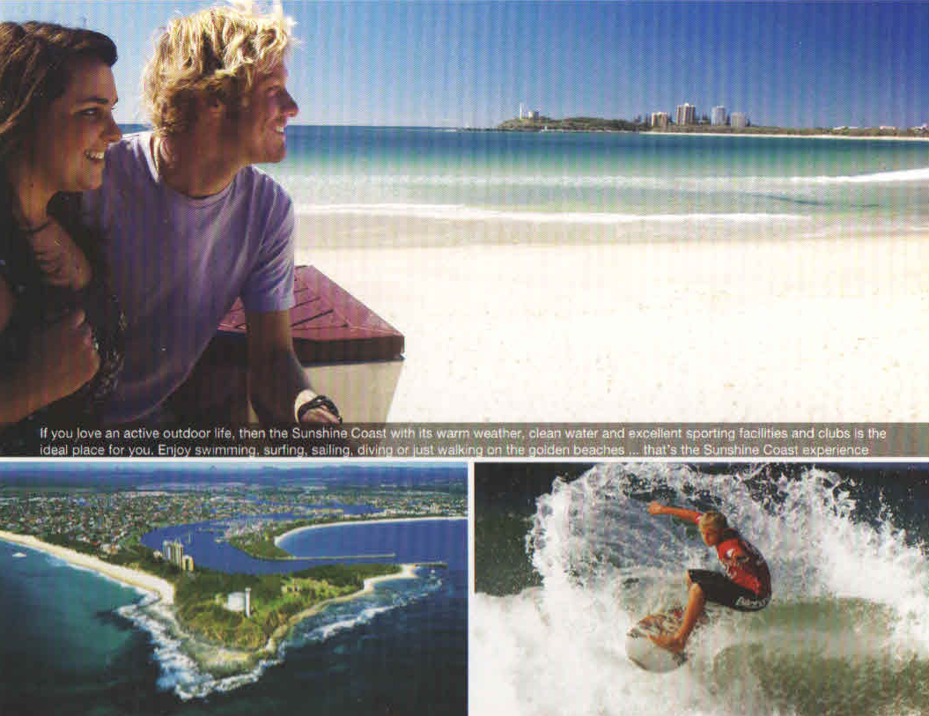
Day 8 ：上午飞悉尼，参观澳洲最具有代表性建筑-悉尼歌剧院。参观悉尼岩石区，探索澳洲历史、横跨悉尼另一个代表建筑-悉尼港湾大桥，体验悉尼歌剧院和海港大桥带给您的视觉震撼，其气势磅礴，与举世闻名的悉尼歌剧院隔海相望，成为悉尼的象征，漫步依傍于歌剧院的皇家堡坦尼植物园。下午前往悉尼动物园，与袋鼠、考拉等澳洲特有动物零距离接触，亲自喂养袋鼠。
Day 9: 参观有南半球“牛津大学”之称、全球排名前50名的悉尼大学，该校创建于1850年，是澳大利亚历史最悠久和最负盛名的大学，被称为“澳洲第一校”。 下午参观悉尼大教堂、海德公园、悉尼市政府，游览维多利亚女皇大厦，最后前往悉尼唐人街自由活动。
Day 10: 首都堪培拉一日游，参观国会大厦，战争纪念馆、大使馆区等，可欣赏沿途的澳洲特色农牧场和野生袋鼠。
Day 11：上午前往墨尔本。下午参观墨尔本大学、拉筹伯大学，参观市区观光，费兹洛花园、圣派翠克教堂、克林斯大道，航海探险家、库克船长旧居、漫步雅拉河等。晚上企鹅岛，看南极小企鹅归巢。
Day 12：上午参观霍姆斯格兰政府理工学院、并与已就读的中国留学生交流；下午参观堪培门政府理工学院和参加讲座。
Day 13：大洋路一日游。蜿蜒于墨尔本的海边公路，抵达墨尔本最著名的十二门徒，感受大自然的鬼斧神工。
Day 14：早晨收拾行李，准备归国。根据航班时间，提前3个小时到达国际机场，离开澳洲，飞回中国。晚上到达上海，结束愉快的澳洲游学之旅。

经费：费用26800元人民币∕人（费用含上海—澳大利亚国际往返机票、住宿费、澳洲国内机票、交通费、英语学习费、参观费、接（送）机费、保险费，旅游景点费、餐饮费（学习期间Day2-7由寄宿家庭提供早晚餐，午餐自理）

注：1.行程可能有所变动，以出发前安排为准。
2.报名同学需在4月30日前自行前往当地派出所办理办好护照，已有护照且在有效期内的则无需办理；签证将由组织方统一办理。护照办理费及往返中国机场的交通费需自理，不包括在26800元的费用之中。
3、因不可抗力或个人原因未能成功取得赴澳签证者，扣除签证申请费后的差额全额退还。成功获得赴澳签证即视为出行，费用一概不退还。
3、本团带队老师为2人，其中1名老师从中国出发。全程涵盖中国平安保险公司的境外旅游意外保险，具体细节见保单。语言学习住宿由澳洲住宿家庭公司负责安排，其余旅行期间为3星级酒店。
6、报名截止日期：2014年4月30日

